Luno zdobywa tytuł najszybciej rozwijającej się firmy technologicznej w Wielkiej Brytanii w 2018 roku!
Portfel walut cyfrowych (Bitcoin i Ethereum) został uznany za najszybciej rozwijającą się firmę w Wielkiej Brytanii w konkursie Tech5 organizowanym przez TNW i Adyen

Tech5, coroczny konkurs startupów organizowany przez TNW i Adyen ogłosił w tym roku najszybciej rozwijającą się firmę technologiczną w Wielkiej Brytanii!
19.04.2018, w Londynie, podczas gali wręczenia nagród spotkało się 10 firm zakwalifikowanych do ostatniego etapu konkursu.W gali uczestniczył ambasador Tech5 Reshma Sohoni (założyciel SeedCamp), 10 największych brytyjskich finalistów oraz przedstawiciele prasy. Tech5 - reprezentowany przez TNW i Adyen - ogłosili Luno najszybciej rozwijająca się firmą technologiczną w Wielkiej Brytanii, odnotowującą największy wzrost przychodów rok do roku.
Luno, globalny portfel i giełda kryptowalut, został założony w 2013 roku. Ostatnio zebrał 9 milionów dolarów w rundzie finansowania serii B, które przeznaczone zostaną na globalną ekspansję spółki. Dostępne w ponad 40 krajach w Europie, Afryce i Azji Południowo-Wschodniej, Luno oferuje usługi wymiany i pozwala konsumentom kupować, przechowywać i uczyć się o kryptowalutach takich jak Bitcoin i Ethereum.
"To dla nas prawdziwy zaszczyt znaleźć się na liście finalistów z Wielkiej Brytanii w Tech5, a co dopiero zostać uznanym zwycięzcą pośród tak wielu innych świetnych firm. To naprawdę potwierdza potencjał walut cyfrowych", powiedział Marcus Swanepoel, współzałożyciel Luno. "W ciągu ostatnich kilku lat pracowaliśmy wyjątkowo ciężko i skupiliśmy się na zapewnieniu jak najlepszej obsługi naszych klientów, więc wspaniale jest zobaczyć, że uznanie przynosi korzyści".

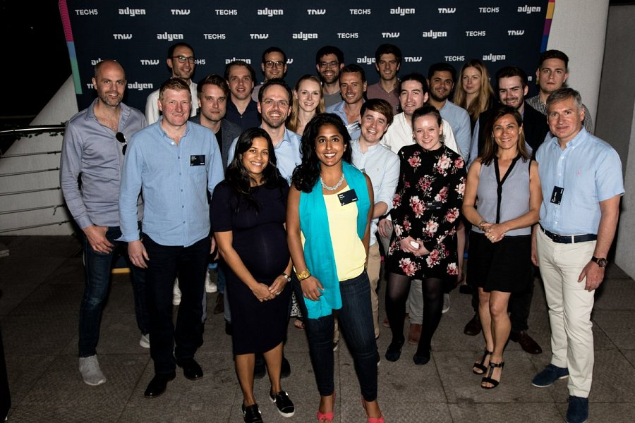
Luno będzie teraz rywalizować z krajowymi zwycięzcami Tech5 z Niemiec, Holandii, Hiszpanii, Francji i Szwecji o tytuł "Najszybciej rozwijającej się firmy technologicznej w Europie" - zwycięzca zostanie ujawniony na konferencji TNW 2018, 24 maja.
2018 to piąta edycja Tech5 - europejskiego konkursu, który wyszukuje i nagradza najszybciej rozwijające się startupy według wzrostu przychodów. Przez lata Tech5 był trampoliną dla takich firm jak Transferwise, Delivery Hero, Cabify, Foodpanda i iZettle. Warto dodać, że w sumie finaliści Tech5, w ciągu ostatnich pięciu lat zgromadzili ponad 10 mld EUR finansowania. Jest to chyba najlepsze potwierdzenie, że firmy te zasługują na uznanie.
Patrick de Laive, współzałożyciel TNW:
"Niesamowite jest to, jak szybko firmy rozwijają się na europejskiej ziemi, a oprócz tych, które znalazły się na naszej liście, jest też mnóstwo innych, które mają znaczące przychody i bardzo szybko się rozwijają. Jestesmy dumni ze wszystkich, a konkurs Tech5 jest po to aby docenić młode, prężne firmy i zaprezentować je szerszej publiczności. "
Myles Dawson, Country Manager w Wielkiej Brytanii Adyen:
"Wielka Brytania ma długą i dumną historię innowacji, dlatego jesteśmy dumni, że możemy być częścią dobrze prosperującej sceny startupowej. Gratulacje dla zespołu Luno, to zasłużone zwycięstwo. Jako startup, Adyen zna wyzwania, przed którymi stoją te firmy, dlatego cieszymy się, że możemy wesprzeć je w rozwoju i zaoferować pomoc, co moze przelozyc się na sukces. Z niecierpliwością czekam na tegorocznych zwycięzców w TNW Europe i powodzenia dla Luno w finale. "
10 najlepszych finalistów w Wielkiej Brytanii (w malejącej kolejności według wzrostu przychodów):
1.
Luno
2.
Trouva
3.
Elder
4.
Moteefe
5.
Papier
6.
Beamery
7.
Monese
8.
Pivotal iQ
9.
Clippings.com
10.
Lendable

